«Юный инвестор»
@Arishka184
«НГТУ»
Факультет бизнеса (ФБ)
5 курс специалитета
Описание игры накопления с помощью инвестиций: игра «Юный инвестор»

Содержание
История изменений 3
1 Видение и целевая аудитория 4
1.1 Ключевая концепция (Elevator Pitch) 4
1.2 Цель игры 4
1.3 Тема и образовательный фокус 4
1.4 Целевая аудитория 4
2 Игровой мир, сценарий и персонажи 5
2.1 Игровой мир и контекст 5
2.2 Сценарий и «режиссура» 5
2.3 Персонажи (игровые роли) 5
3 Ключевые компоненты и артефакты 6
3.1 Полный список компонентов 6
3.2 Функция каждого артефакта 6
4 Ядро игрового процесса: механика и динамика 7
4.1 Условия Победы и Поражения (Критерии завершения игры) 7
4.2 Игровое состояние и ресурсы (Что мы считаем и отслеживаем) 7
4.3 Цикл хода (Алгоритм действий игрока) 7
4.4 Матрица действий и Механик (Как именно работают правила) 8
4.5 Модель непредсказуемости и «реиграбельности» 8
4.6 Диаграмма потока игры (Визуализация) 9
5 Оформление и визуализация 10
5.1 Макет игрового поля 10
5.2 Количество игроков 10
6 Удержание внимания и обучающий результат 11
6.1 Петля вовлеченности 11
6.2 Конкретные знания и навыки 11
Правила игры 12

История изменений
Версия документа | Дата | Описание изменения | Автор
1.0.0 | 25.10.2025 | Начальная версия эссе | Непомнящая А.О.
1.0.1 | 28.10.2025 | Добавлен раздел 3 «Ключевые компоненты и артефакты» | Непомнящая А.О.
1.0.2 | 31.10.2025 | Добавлен раздел 4 «Ядро игрового процесса: механика и динамика» | Непомнящая А.О.
1.0.3 | 15.11.2025 | Добавлен раздел 5 «Оформление и визуализаций» и раздел 6 «Удержание внимания и обучающий результат | Непомнящая А.О.
1.0.4 | 17.11.2025 | Корректировки в разделах 4, 5 и 6. | Непомнящая А.О.
1.0.5 | 20.12.2025 | Добавлен раздел «Правила игры» | Непомнящая А.О.
1.0.6 | 08.01.2026 | Скорректирован раздел «Правила игры» и раздел 2 «Игровой мир, сценарий и персонажи» | Непомнящая А.О.
1.07 | 26.01.2026 | Скорректирован раздел 4 «Ядро игрового процесса: механика и динамика», раздел 5 «Оформление и визуализаций» и раздел 6 «Удержание внимания и обучающий результат» | Непомнящая А.О.

1 Видение и целевая аудитория

1.1 Ключевая концепция (Elevator Pitch)
Эта игра о том, как начинающий инвестор хочет накопить на свою мечту, используя инвестиции как дополнительный источник заработка, управляя своими доходами и расходами. Игроки могут инвестировать не только в ценные бумаги компаний основных отраслей экономики, но и в научные проекты.

1.2 Цель игры
Цель данной игры у игрока заключается в накоплении наибольшей суммы денежных средств за отведенное время (5 игровых лет)

1.3 Тема и образовательный фокус
Тематика данной игры заключается в понимании принципа работы инвестиций, а также оценка возможных рисков, которые они несут. Игроку необходимо по ходу игры составлять свой бюджет таким образом, чтобы его финансовые решения не привели к банкротству через несколько ходов.

1.4 Целевая аудитория
Игра ориентирована на возраст игроков от 10 лет, поскольку примерно с 10 лет у детей начинают появляться их первые деньги (в основном в виде карманных денег или подарка) и они учатся ими распоряжаться. В возрасте 10 лет дети умеют выполнять простые математические операции и на личном практическом примере постепенно формируют понимание принципа работы денег.
Однако, получая такой опыт в реальном мире, есть риск ошибиться и потерять свои деньги. Играя, риск потери денег в случае ошибочного финансового решения также остается, но в таком случае это приведет только к финансовым потерям в игре.
Следовательно, играя, можно обучаться принципу работы денежных средств и инструментов, не теряя при этом деньги в результате принятия неправильного финансового решения.

2 Игровой мир, сценарий и персонажи

2.1 Игровой мир и контекст
Игровой мир представлен в виде современного города. Данный игровой мир поддерживает тему финансовой грамотности путем приближенности к реальным событиям для формирования у игроков понимания принципа работы инвестиций.

2.2 Сценарий и «режиссура»
Сюжет: игроки выступают в роли взрослого человека, который получает зарплату и копит на свою цель различными способами накопления, в том числе и инвестициями.
Игра начинается с того, что каждому игроку выдается стартовый капитал, на который участники покупают ценные бумаги компаний или вкладываются в научные проекты, после они получают доход (или в некоторых случаях расход) от своих инвестиций.

2.3 Персонажи (игровые роли)
В данной игре есть 2 основные роли:
- Инвесторы: приобретает акции и облигации компаний, которые при желании может застраховать
- Банкир: выдает стартовый капитал игрокам и выплачивает от лица компаний прибыль по имеющимся акций и облигаций.
Выбор роли никак не влияет на финансовую стратегию игры
Персонажи:
Каждая фишка соответствует определенному персонажу и финансовой цели этого персонажа. Ниже указаны персонажи и их финансовая цель согласно выбранной фишке:
Красная фишка – архитектор, который копит на путешествие по Европе;
Желтая фишка – стоматолог, который копит на собственную стоматологию;
Зеленая фишка – бариста, который копит на учебу;
Оранжевая фишка – учитель, который копит на отпуск;
Фиолетовая фишка – дизайнер, который копит на поездку в Париж;
Синяя фишка – банкир, который копит на машину.
С точки зрения стартовых условий и способностей персонажи ничем не отличаются.

3 Ключевые компоненты и артефакты

3.1 Полный список компонентов
Поле, кубики (2 шт), фишки (6 шт.), игровые деньги, карты «Случайное событие» (12 шт.), карты «Интересные факты/советы» (12 шт.), карточки-инвестиции (ценные бумаги компаний и научные проекты для инвестирования)

3.2 Функция каждого артефакта
Пропишем подробное описание для каждого компонента из п. 3.1, результаты представим ниже в Таблица 1.
Таблица 1. Описание компонентов
Компонент | Как он используется в игре? | Какую игровую механику он реализует? | Как он влияет на успех/неудачу игрока?
Поле | Выступает фондовым рынком | - | -
Кубики (2 шт) | Определяет случайным образом на какое количество клеток он продвинется | Влияние случайным образом на ход игры | -
Фишки | Обозначает местоположение каждого игрока на поле | - | -
Игровые деньги | Игрок приобретает инвестиции, получает доходы и платит расходы | Управление ресурсами | -
Карты случайных событий | Игрок вытягивает, карточку которая оказывает на него влияние. Влияние может оказать, как положительный эффект, так и отрицательный.  Например, «доходность акции компании Х в текущем году снизилась на Y», следовательно игрок потеряет часть ожидаемого дохода от акции этой компании, если она у него есть | Влияние случайным образом на ход игры | Создает непредсказуемость развития событий игры, а также учит игрока не тратить все активы в 0 сразу
Карты интересных фактов/ советов | Игрок вытягивает карточку, которая дает финансовый совет по инвестициям и несет дополнительный доход для игрока.  Например, «инвестиционной портфель с акциями разных компаний – несет меньше рисков» | Влияние случайным образом на ход игры | Могут дать ценный совет по управлению инвестициями и несет дополнительный доход игроку
Карточки-инвестиции | Игроки получают карточку при покупке ценной бумаги компании или инвестированию в научный проект. | Управление ресурсами | -

4 Ядро игрового процесса: механика и динамика

4.1 Условия Победы и Поражения (Критерии завершения игры)
Пропишем требования окончания игры, победы и досрочного поражения ниже:
- условие окончание игры: игра прекращается сразу, как только один из игроков пересекает поле пятый раз.
- условие победы игры: игрок с наибольшей суммой капитала по результатам игры становится победителем.
- условие досрочного поражения: если у игрока текущий баланс составляет «-1000», то он признается банкротом.

4.2 Игровое состояние и ресурсы (Что мы считаем и отслеживаем)
Перечислим все отслеживаемые параметры игрока и игры. Ресурсы игрока: капитал, доходы, расходы. Активы и пассивы игрока:
1.карты акций компании дает игроку право получать доход, указанный на карточке;
2.карты «Интересные факты/ советы» дает игроку доход от 100 до 200 рублей;
3.карты «Случайное событие» могут принести как дополнительный доход (например, акции компаний в сфере торговля в текущем году принесут дополнительно доход 50 рублей с каждой компании), так и расход (например, за текущий год акции компании Х принесет доход 50% от указанного дохода) в зависимости от вытянутой карты.
Глобальные параметры: капитал игроков.

4.3 Цикл хода (Алгоритм действий игрока)
Опишем последовательность фаз одного хода для игрока в Таблица 2.
Таблица 2. Цикл хода
№ | Фаза хода | Краткое пояснение
1 | Фаза дохода | Получить Х рублей дохода от инвестиций + Х рублей случайного дохода
2 | Фаза планирования | За 1 ход игрок может совершить 1 действие из списка [купить акции, продать акции]
3 | Фаза случайных событий | Вытянуть 1 карту из колоды «Случайное событие» и применить ее эффект
4 | Фаза фактов и советов | Вытянуть 1 карту из колоды «Интересные факты / советы» и получить дополнительный доход
5 | Фаза расходов | Заплатить Х рублей при продаже акций
6 | Фаза банкротства | Если капитал игрока ≤ -1000, то человек признается банкротом и он выбывает из игры

4.4 Матрица действий и Механик (Как именно работают правила)
Опишем подробно игровые действия Таблица 3
Таблица 3. Игровые действия
Действие | Условие выполнения | Процесс | Результат (изменение состояния)
Купить акцию | Баланс игрока ≥ цене акций компании, которые он хочет купить | Заплатить за определенное количество акций компании и взять карту «Акция» этой компании | К балансу игрока добавляется доход от акций компании при прохождении поля «СТАРТ». Доход может меняться случайным образом с помощью карт «Случайное событие»
Продать акцию | Желание игрока | Вернуть карту акций и получить сумму от продажи акций. | К балансу игрока добавляется сумма от продажи акций компании
Инвестирование в научный проект | Баланс игрока ≥ сумме инвестирования в проект | Заплатить определенную сумму в качестве инвестирования в проект и взять карту «Научный проект» | К балансу игрока добавляется доход от инвестирования в проект через n лет при прохождении поля «СТАРТ». Доход может меняться случайным образом с помощью карт «Случайное событие»

Опишем подробно механику событий в Таблица 4
Таблица 4. Механика событий
Тип событий | Условие срабатывания | Эффект | Обоснование (связь с финансовой грамотностью»
Неожиданный доход | Можно получить при:  1.выбрасывании дубля на поле «Банк»  2.при вытягивании карточки «Интересный факт / совет» | В зависимости от способа получения доп. дохода:  1.получить 500 рублей  2.получить от 100 до 200 рублей | Учит учитывать случайные доходы в бюджете
Неожиданный расход | Вытянута карта «Случайное событие» | Уменьшает доходность акций на Х % | Дает понимание, что акции могут нести не только доход, но и расход
Аукцион | Попадание на поле «Аукцион» | Возможность приобрести случайно выбранное имущество | Формирует у игроков такие навыки, как оценка стоимости недвижимости и оценка стратегических рисков

4.5 Модель непредсказуемости и «реиграбельности»
Опишем источники случайности, компенсация случайности стратегии и взаимодействия игроков:
1.Источники случайности: колода карт «случайное событие», броски кубиков, решения других игроков
2.Компенсация случайности стратегий: как таковой в игре нет, но можно минимизировать через дополнительный доход от карт «интересные факты / события» (которые игроки со временем запомнят и смогут применять эти знания в игре и в жизни)
3.Взаимодействие игроков: взаимодействия между игроками возникает только при проведении аукциона.

4.6 Диаграмма потока игры (Визуализация)
На Рисунок 1 представлена упрощенная блок-схема, показывающая основной цикл игры.
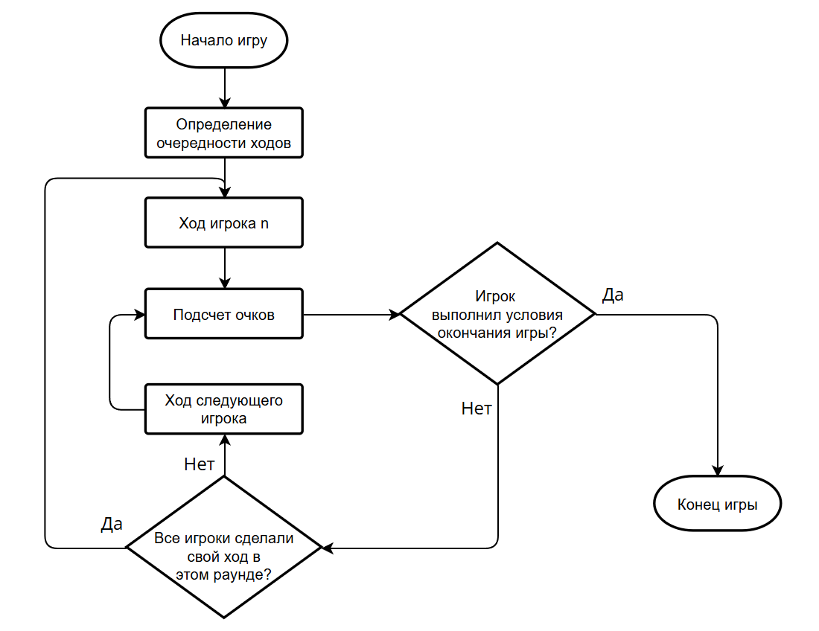
Рисунок 1. Диаграмма потока игры

5 Оформление и визуализация

5.1 Макет игрового поля
Макет игрового поля представлен на Рисунок 2. Движение хода осуществляется по часовой стрелке, начиная с поля «СТАРТ»
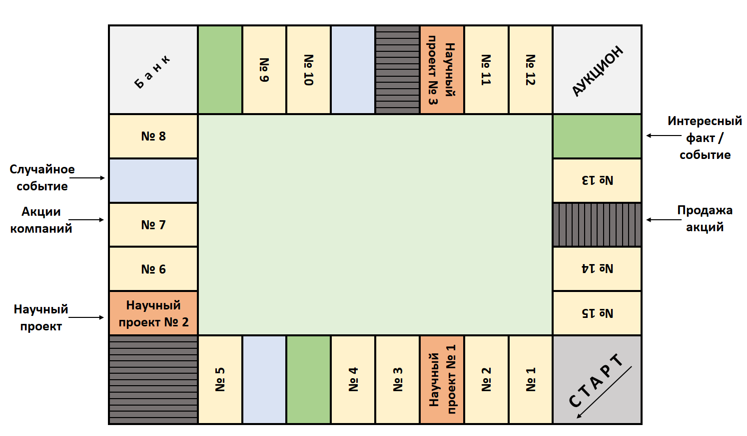
Рисунок 2. Макет игрового поля

5.2 Количество игроков
В данной игре количество игроков от 2 до 6. Такой диапазон игроков был выбран так как:
1.играть интересно когда минимум 2 игрока
2.игра из 3-4 участников – наиболее оптимальное количество игроков, так как игра имеет оптимальное время (игра не слишком быстрая, но и не слишком долгая), игрокам удобно располагаться вокруг поля.
3.игра из 5-6 шести – может быть немного затяжной, но имеет больше факторов влияния на условный фондовый рынок.
В среднем ход 1 игрока длится 2-3 минуты. Если предположить, что игра проходит в среднем из 3-4 участников, ход которых занимает в среднем 2 минуты на каждого и предположить, что за один круг делают в среднем 3 броска кубиков, то продолжительность игры будет 2*3*3 = 18 минут на 1 круг (исходя из расчета, что в игре участвует 3 человека) и 2*3*4 = 24 минуты на 1 круг (исходя из расчета, что в игре участвует 4 человека). Следовательно вся игра (5 кругов) будет в среднем от 90 до 120 минут (иначе говоря в среднем 1,5 – 2 часа при 3-4 участниках). В зависимости от количества участников продолжительность игры может варьироваться на 2*3*5 = 30 минут с каждого игрока.

6 Удержание внимания и обучающий результат

6.1 Петля вовлеченности
Для удержания интереса игрока в игре присутствуют следующие механизмы (Таблица 5):
Таблица 5. Механизмы удержания внимания
Механизм | Краткое пояснение
Петля прогрессии | Виден рост баланса игроков, благодаря ведению таблицы с балансом
Петля тактики | Каждому игроку при своем ходе необходимо оценивать доходность своих акций и вложений в научные проекты, а также оценивать эффективность их дохода.
Петля социального взаимодействия | Каждый участник аукциона повышает для своих соперников стоимость аукционного имущества. Что может понизить шансы других участников аукциона приобрести данное имущество в силу возможных рисков, связанных с его приобретением.
Эффект «еще 1 ход» | Желание игрока продолжать игру может зависеть, например, от желания купить более доходную акцию, или, например, просто желание выиграть у своих соперников по игре.  Также есть возможность сделать дополнительный ход при попадании на поле «Банк», так как игрок может дополнительно бросить кубики и получить дополнительный доход при условии, что выпал дубль.

6.2 Конкретные знания и навыки
По результатам игры у игроков сформируются следующие знания и навыки. Результаты представлены в Таблица 6.
Таблица 6. Знания и навыки сформированные после игры
Знания | «Что такое инвестирования», «что из себя представляют акции», «какие риски могут возникнуть при инвестировании», «что такое аукцион»
Навыки | Составлять свой бюджет, распоряжаться своими свободными средствами
Установки | Понимание возможности рисков при инвестировании

Правила игры
- Количество игроков: от двух до шести
- Возрастное ограничение: 10+
- Инвентарь: два кубика, фишки (6 шт.), поле, карты «Случайное событие» (12 шт.), карты «Интересные факты / советы» (12 шт.), сводные таблицы по стоимости акций компании и инвестированию в научные проекты (15 шт. и 3 шт. соответственно)
- Цель: накопить наибольшую сумму с помощью формирования инвестиционного портфеля до конца игры (5 игровых лет = 5 кругов)
- Время на одну партию: 1-2 часа

Механика «Юный инвестор» основана на классическом принципе настольных игр: участники двигают свои фишки согласно значению, выпавшему на кубиках. Они ходят по полю круг за кругом, в течении отведенного времени.
В зависимости от поля, на которое попал игрок, он может:
- купить акции компании;
- вытянуть карточку «Случайное событие»
- вытянуть карточку «Интересные факты / советы»
- инвестировать деньги в научный проект
- получить деньги
- продать акции

Подготовка к игре:
Играть лучше всего на столе или на полу, чтобы удобно было расположить игровой инвентарь каждого игрока. Игроки выбирают фишки и размещают их на поле «СТАРТ». Ход игры происходит по часовой стрелке.
Также необходимо взять листочек и ручку, для фиксирования игрового баланса каждого игрока. Рекомендованный вид таблицы для ведения баланса:

Имя игрока:
№ хода | Баланс
 | Доходы |  |  | Расходы
 | Акции | Научный проект | Прочие доходы | Акции | Научный проект | Прочие расходы
0 | 5 000
1
2
3
…
Итого:
Итого
Результат игры:

Перед началом игры выбирается банкир либо голосованием, либо случайным образом (каждый игрок бросает кубик). Тот, у кого выпало наибольшее значение, становится банкиром). Банкир перед началом игры выдает каждому участнику стартовый капитал в размере 5 000 рублей купюрами следующего номинала:
- одну купюру достоинством 2 000 рублей.
- одну купюру достоинством 1 000 рублей
- две купюры по 500 рублей
- две купюры по 200 рублей
- четыре купюры по 100 рублей
- четыре купюры по 50 рублей

* Помимо вышеуказанного номинала в игре будут присутствовать купюры номиналом по 10 и 5 рублей для – будут выдаваться в особых случаях, например, в качестве сдачи при уплате налогов.
Колоды карт «Случайное событие» и «Интересные факты / советы» перед началом игры необходимо хорошо перемешать и положить на игровое поле рубашкой вверх.
Выбор очередности ходов:
Каждый игрок бросает кубик. Тот, у кого выпало наибольшее значение, ходит первый. Далее игроки ходят по очереди по часовой стрелке от того, кто ходит первым.
Значение полей:
Поле «Старт»:
С данного поля начинается игра. Далее после каждого пересечения поля игрок получает 500 рублей. Если у игрока есть ценные бумаги компании или карточка научного проекта, то он получает дополнительно доход, согласно имеющимся карточкам по ценным бумагам. Например, после 1 игрового года (1 круг поля) у игрока есть 50 акций компании Х и 25 акций компании Y и карточка научного проекта Т. Тогда игроку дают 500 рублей при прохождении поля «Старт» и доходы от акций компаний Х и Y и Доход от научного проекта Т.
* Если имущество приобретено до поля «Банк», то доход от акций начисляется в 100% размере. Если же после поля «Банк», то доход начисляется в 50% размере в текущем году.
* Если игрок инвестировал в проект, который находится после поля «Банк» и менее чем на 1 год, то доход от инвестирования в проект будет 50%, если до поля «Банк» - 100%.

Поле «Ценные бумаги компании»
Попадая на данное поле, при желании можно приобрести акции компании. Например, игрок попал на поле «Компания Х». Если он решил приобрести акции данной компании, то ему выдается карточка этой компании (представлена в таблице ниже) и ячейка, которую он располагает на специальное место карточки компании.
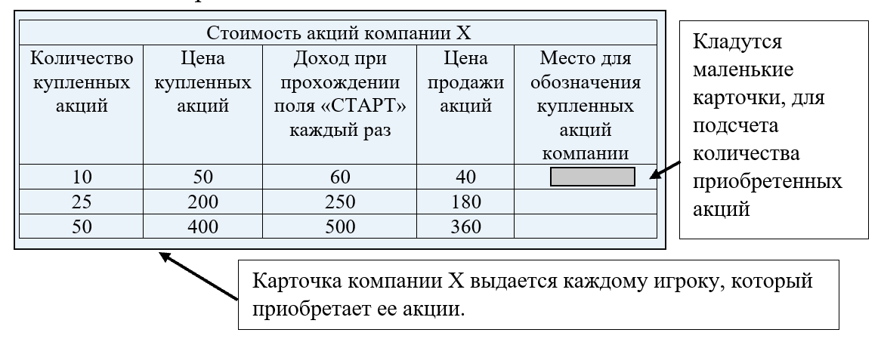
Таким образом, исходя из схемы выше, игрок приобрел 10 штук акций компании Х по цене 50 рублей. И каждый раз при прохождении поля «СТАРТ» игрок будет получать 60 рублей с этих 10 штук акций.

Поле «Научный проект»
Попадая на данное поле, при желании можно инвестироваться в научный проект. Например, игрок попал на поле «Научный проект Т». Если он решил инвестироваться в данный проект, то ему выдается карточка этого проекта (представлена в таблице ниже) и ячейка, которую он располагает на специальную поле данной карточки. Уточним, что доход ему будет начислен через пересечение поля «СТАРТ» такое количество раз, на сколько лет он инвестировал деньги в этот проект.
Также поясним, что инвестировать в проект можно 1 раз до получения дохода от вложений. То есть если игрок инвестировал в проект, то следующий раз сможет инвестировать только после того, как получит доход от текущий вложений в него.
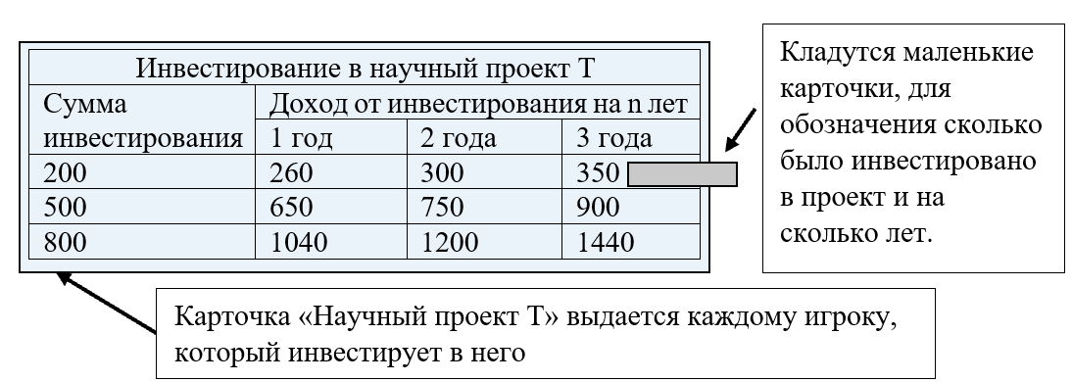
Таким образом, исходя из схемы выше, игрок инвестировал 200 рублей на 3 года в «Научный проект Т». Тогда при прохождении поля в 3 раз с момента инвестирования в проект, игрок получит с вложений от этого проекта 350 рублей.

Поле «Случайное событие»
При попадании на данное поле игрок тянет карточку «Случайное событие». Например, игрок вытянул следующую карточку «Случайное событие»: «за текущий год акции компании Х принесет доход по 50% от указанного дохода». Если у игрока нет акций данной компании, то он ничего не платит и не получает.

Поле «Интересные факты и советы»
При попадании на данное поле игрок тянет карточку «Интересные факты и советы». Поскольку карточки запоминаются со временем, то каждая карточка несет случайный номинал. Пример ниже:
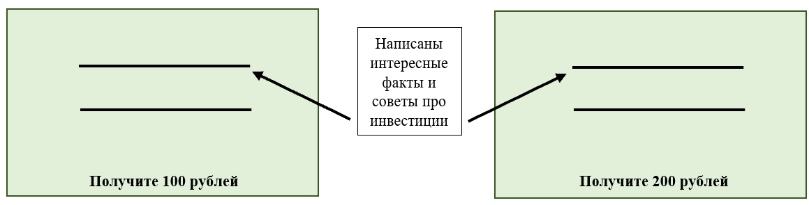
При попадании на данное поле игрок может получить дополнительный доход в размере 500 рублей при условии, что он выбросит дубль (на обоих кубиках должно быть одинаковое число) с первого раза при повторном броске.
То есть, например, игрок выкинул 7. На 7 ход он остановился на поле «Банк». Тогда он бросает кубики еще раз. Если выпадает дубль, то получает дополнительно к своему текущему балансу 500 рублей. Если дубль не выпадает, то ничего не происходит.
Также если у игрока есть акции какой-нибудь компании, то он может их продать на этом поле.

Поле «Продажа акций»
Про попадание на данное поле игрок может продать акции компании при желании по цене, которая указана на соответствующей карточке.

Поле «Аукцион»
При попадании на данное поле игрок может при желании приобрести случайно выбранное имущество (из оставшихся карт «Движимое имущество и «Недвижимое имущество» в слепую выбирается 1 карта). Аукцион проводится между игроками желающих приобрести данное имущество по цене не ниже той, что указана на карточке имущества. Игрок предложивший большую цену объявляется победителем аукциона и забирает карточку имущества себе, заплатив предложенную сумму.

Игровой процесс:
Механика игры:
Участники ходят по очереди. После броска двух кубиков нужно переместиться по часовой стрелке на столько полей, сколько составляет сумма выпавших очков. В зависимости от попавшего поля игрок: может купить акции компаний, может инвестировать в научный проект, вытянуть карточку «Случайное событие», вытянуть карточку «Интересные факты и советы», продать акции компании и получить случайный доход/ расход.
Если выпал дубль на кубиках, то игрок сначала ходит на выпавшее количество полей. После выполняет действия, доступные на данном поле. Затем тянет карточку «Случайное событие».

Покупка и продажа акций компании и инвестирование в научные проекты:
В течении игры игроки могут покупать акции компаний и инвестировать в научные проекты, если попали на соответствующие поля.
Акции компаний приносят доход ежегодно (каждый раз при проходе поля «СТАРТ». Если же игрок хочет по какой-то причине продать акции определенной компании, то он может это сделать либо на поле «Банк», либо на поле компании, где приобрел эти акции.
Инвестировать в научный проект можно 1 раз до получения дохода по этому проекту. Пока доход по научному проекту Т игрок не получит, он может инвестировать только в другие проекты.

Аукцион:
В течении игры может быть проведен аукцион, если один из игроков попадает ан соответствующее поле. из оставшихся карт «Движимое имущество и «Недвижимое имущество» вслепую выбирается 1 карта. Далее определяются игроки, которые хотят участвовать в аукционе. После чего каждый их них по ходу игры называет свою цену за имущество (не ниже той, что указана на карточке имущества). Игрок предложивший большую цену объявляется победителем аукциона и забирает карточку имущества себе, заплатив предложенную сумму.
Если желающих участвовать в аукционе будет от 0 до 1, тогда аукционе не проводится, В этом случае игроку, который попал на поле «Аукцион», выплачивается 200 рублей.

Долги и банкротство
В том случае, если у игрока текущий баланс стал отрицательным, то он может продолжать играть, пытаясь продавать купленные ранее акции компаний.
Если баланс игрока станет «-1000», то он признается банкротом.

«Кредит»
@Arishka184
«НГТУ»
Факультет бизнеса (ФБ)
5 курс специалитета
Описание игры выплата кредита: игра «Кредит»

Содержание
История изменений 20
1 Видение и целевая аудитория 21
1.1 Ключевая концепция (Elevator Pitch) 21
1.2 Цель игры 21
1.3 Тема и образовательный фокус 21
1.4 Целевая аудитория 21
2 Игровой мир, сценарий и персонажи 22
2.1 Игровой мир и контекст 22
2.2 Сценарий и «режиссура» 22
2.3 Персонажи (игровые роли) 22
3 Ключевые компоненты и артефакты 23
3.1 Полный список компонентов 23
3.2 Функция каждого артефакта 23
4 Ядро игрового процесса: механика и динамика 24
4.1 Условия Победы и Поражения (Критерии завершения игры) 24
4.2 Игровое состояние и ресурсы (Что мы считаем и отслеживаем) 24
4.3 Цикл хода (Алгоритм действий игрока) 24
4.4 Матрица действий и Механик (Как именно работают правила) 25
4.5 Модель непредсказуемости и «реиграбельности» 25
4.6 Диаграмма потока игры (Визуализация) 26
5 Оформление и визуализация 27
5.1 Макет игрового поля 27
5.2 Количество игроков 27
6 Удержание внимания и обучающий результат 28
6.1 Петля вовлеченности 28
6.2 Конкретные знания и навыки 28
Правила игры 29

История изменений
Версия документа | Дата | Описание изменения | Автор
1.0.0 | 18.11.2025 | Начальная версия эссе | Непомнящая А.О.
1.0.1 | 19.11.2025 | Добавлен раздел 5 «Оформление и визуализаций» и раздел 6 «Удержание внимания и обучающий результат | Непомнящая А.О.
1.0.2 | 25.12.2025 | Добавлен раздел «Правила игры» | Непомнящая А.О.
1.0.3 | 03.01.2026 | Скорректирован раздел «Правила игры» | Непомнящая А.О.
1.0.4 | 17.01.2026 | Скорректирован раздел 4 «Ядро игрового процесса: механика и динамика», раздел 5 «Оформление и визуализаций» и раздел 6 «Удержание внимания и обучающий результат» | Непомнящая А.О.

1 Видение и целевая аудитория

1.1 Ключевая концепция (Elevator Pitch)
Эта игра о том, как кредитуемый выплачивает кредит взятый у банка. С помощью зарплаты и приобретаемого имущества он сможет погасить кредит и увеличить свой совокупный доход.

1.2 Цель игры
Цель данной игры заключается в уплате кредита раньше других игроков до конца игры (но не ранее чем закончится 3 игровой год = 3 круг поля из 5)

1.3 Тема и образовательный фокус
Тематика данной игры заключается в понимании принципа кредитования (в том, числе % по нему), а также оценка возможных рисков, которые оно несет. Игроку необходимо по ходу игры распоряжаться своим бюджетом таким образом, чтобы его финансовые решения не привели к банкротству через несколько ходов и к концу игры у него был выплачен кредит.

1.4 Целевая аудитория
Игра ориентирована на возраст игроков от 10 лет, поскольку примерно с 10 лет у детей начинают появляться их первые деньги и они учатся ими распоряжаться на личном опыте. Выдавать кредит в банках могут с 18 лет (так как с этого возраста человек считается полностью дееспособным согласно ст. 21 ГК РФ), а в некоторых банках и вовсе с 21 года. Также возраст выдачи кредита может зависеть и от цели кредитования.
Предположительно игра будет интересна именно этой группе, так как формируется базовое понимание кредитования. Следовательно, игроки смогут использовать эти знания в реальной жизни, в том числе для повышения своего дохода, например, или приобретения имущества для личных нужд.

2 Игровой мир, сценарий и персонажи

2.1 Игровой мир и контекст
Игровой мир данной игры выступает в виде современного города. Он поддерживает тему финансовой грамотности путем приближенности к реальным событиям для формирования у игроков понимания принципа работы кредитования.

2.2 Сценарий и «режиссура»
Сюжет: игроки выступают в роли взрослого человека, который взял кредит для приобретения имущества с целью извлечения из него прибыли (например, от сдачи в аренду или от его хозяйственной деятельности).
Игра начинается с того, что каждому игроку выдается стартовый капитал (выступает в виде кредита), на который участники покупают движимое или недвижимое имущество после они получают доход от его использования.

2.3 Персонажи (игровые роли)
В данной игре есть 2 основные роли:
1. Кредитуемые лица: покупая движимое и недвижимое имущество стараются выплатить кредит
2. Банкир: выдает стартовый капитал игрокам и выплачивает от лица компаний прибыль по имеющимся акций и облигаций.

Выбор роли никак не влияет на финансовую стратегию игры.
В игре нет игровых персонажей.

3 Ключевые компоненты и артефакты

3.1 Полный список компонентов
Поле, кубики (2 шт), фишки (6 шт), игровые деньги, карты «Случайное событие», карты «Интересные факты/советы», карточки-имущество (движимое и недвижимое имущество)

3.2 Функция каждого артефакта
Пропишем подробное описание для каждого компонента из п. 3.1, результаты представим ниже в Таблица 7.
Таблица 7. Описание компонентов
Компонент | Как он используется в игре? | Какую игровую механику он реализует? | Как он влияет на успех/неудачу игрока?
Поле | Выступает рынком имущества (движимым и недвижимым) | - | -
Кубики (2 шт) | Определяет случайным образом на какое количество клеток он продвинется | Влияние случайным образом на ход игры | -
Фишки | Обозначает местоположение каждого игрока на поле | - | -
Игровые деньги | Игрок приобретает инвестиции, получает доходы и платит расходы | Управление ресурсами | -
Карты случайных событий | Игрок вытягивает, карточку которая оказывает на него влияние. Влияние может оказать, как положительный эффект, так и отрицательный.  Например, «вас выбрали сотрудником месяца – получите Х премию». | Влияние случайным образом на ход игры | Создает непредсказуемость развития событий игры, а также учит игрока не тратить все активы в 0 сразу и планировать свои расходы
Карты интересных фактов/ советов | Игрок вытягивает карточку, которая дает финансовый совет по кредитованию и налогообложению имущества, а также несет дополнительный доход для игрока. | Влияние случайным образом на ход игры | Могут дать ценный совет для управления своими активами
Карточки-имущество | Игроки получают карточку при покупке имущества (движимого и недвижимого) | Управление ресурсами | -

4 Ядро игрового процесса: механика и динамика

4.1 Условия Победы и Поражения (Критерии завершения игры)
Пропишем требования окончания игры, победы и досрочного поражения ниже:
- условие окончание игры: игра прекращается сразу, как только один из игроков выплатит кредит или пересечет поле 5 раз.
- условие победы игры: игрок выплатил кредит полностью. Если к концу игры ни один игрок не выплатил кредит полностью, то игрок с наибольшей суммой выплаченного кредита становится победителем.
- условие досрочного поражения: если у игрока текущий баланс составляет «-1000», то он признается банкротом.

4.2 Игровое состояние и ресурсы (Что мы считаем и отслеживаем)
Перечислим все отслеживаемые параметры игрока и игры. Ресурсы игрока: капитал, доходы, расходы. Активы и пассивы игрока:
1.карты акций компании дает игроку право получать доход, указанный на карточке;
2.карты «Интересные факты/ советы» дает игроку доход от 100 до 200 рублей;
3.карты «Случайное событие» могут принести как дополнительный доход (например, вас выбрали сотрудником месяца – получите Х премию), так и расход (например, заплатите за каждое недвижимое имущество налог, указанный на карточке-имущества) в зависимости от вытянутой карты.
Глобальные параметры: капитал игроков.

4.3 Цикл хода (Алгоритм действий игрока)
Опишем последовательность фаз одного хода для игрока в Таблица 8.
Таблица 8. Цикл хода
№ | Фаза хода | Краткое пояснение
1 | Фаза дохода | Получить Х рублей дохода от имущества + Х рублей случайного дохода
2 | Фаза планирования | За 1 ход игрок может совершить 1 действие из списка [купить имущество, продать имущество]
3 | Фаза случайных событий | Вытянуть 1 карту из колоды «Случайное событие» и применить ее эффект
4 | Фаза фактов и советов | Вытянуть 1 карту из колоды «Интересные факты / советы» и получить дополнительный доход
5 | Фаза расходов | Заплатить Х рублей при продаже имущества или при уплате налогов
6 | Фаза банкротства | Если капитал игрока ≤ -1000, то человек признается банкротом и он выбывает из игры

4.4 Матрица действий и Механик (Как именно работают правила)
Опишем подробно игровые действия Таблица 9.
Таблица 9. Игровые действия
Действие | Условие выполнения | Процесс | Результат (изменение состояния)
Купить имущество (движимое или недвижимое) | Баланс игрока ≥ цены имущества, которое он хочет купить | Заплатить за приобретаемое имущество и получить его карточку | К балансу игрока добавляется доход от имущества при прохождении поля «СТАРТ». Доход может меняться случайным образом с помощью карт «Случайное событие»
Продать имущество | Желание игрока | Вернуть карточку-имущество и получить сумму от его продажи | К балансу игрока добавляется сумма от продажи имущества

Опишем подробно механику событий в Таблица 10.
Таблица 10. Механика событий
Тип событий | Условие срабатывания | Эффект | Обоснование (связь с финансовой грамотностью
Неожиданный доход | Можно получить при:  1.выбрасывании дубля на поле «Банк»  2.при вытягивании карточки «Интересный факт / совет»  3.при вытягивании карточки «Случайное событие» | В зависимости от способа получения доп. дохода:  1.получить 500 рублей  2.получить от 100 до 200 рублей  3.получить сумму Х (например, в виде премии) | Учит учитывать случайные доходы в бюджете
Неожиданный расход | Вытянута карта «Случайное событие» | Уплата налогов или снижение доходности от имущества | Дает понимание, что не все расходы можно предугадать, поэтому необходимо формировать финансовую «подушку безопасности»
Аукцион | Попадание на поле «Аукцион» | Возможность приобрести случайно выбранное имущество | Формирует у игроков такие навыки, как оценка стоимости недвижимости и оценка стратегических рисков

4.5 Модель непредсказуемости и «реиграбельности»
Опишем источники случайности, компенсация случайности стратегии и взаимодействия игроков:
1.источники случайности: колода карт «случайное событие», броски кубиков, решения других игроков
2.компенсация случайности стратегий: как таковой в игре нет, но можно минимизировать через дополнительный доход от карт «интересные факты / события» (которые игроки со временем запомнят и смогут применять эти знания в игре и в жизни)
3.взаимодействие игроков: взаимодействия между игроками возникает только при проведении аукциона.

4.6 Диаграмма потока игры (Визуализация)
На Рисунок 3 представлена упрощенная блок-схема, показывающая основной цикл игры.

Рисунок 3. Диаграмма потока игры

5 Оформление и визуализация

5.1 Макет игрового поля
Макет игрового поля представлен на Рисунок 4. Макет игрового поля. Движение хода осуществляется по часовой стрелке, начиная с поля «СТАРТ»
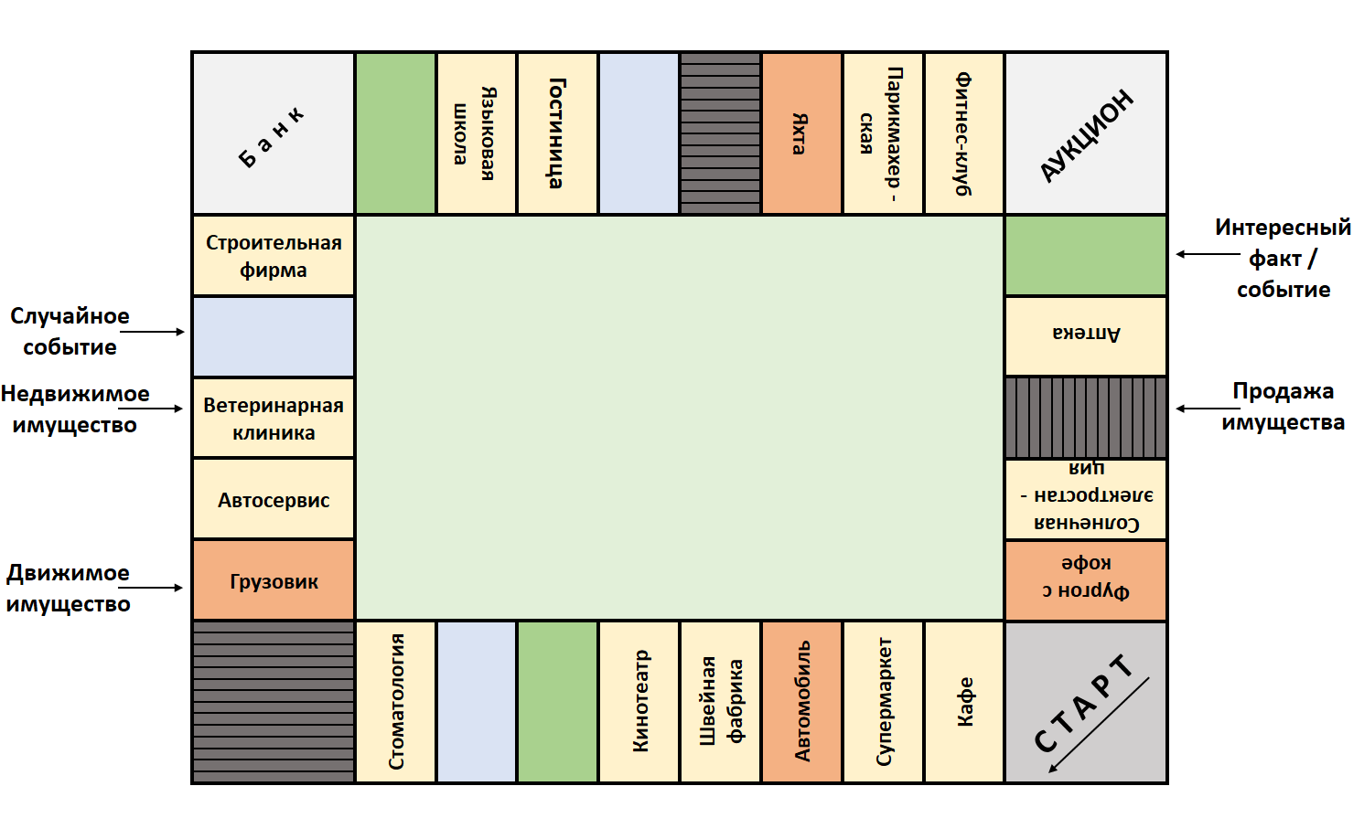
Рисунок 4. Макет игрового поля

5.2 Количество игроков
В данной игре количество игроков от 2 до 6. Такой диапазон игроков был выбран так как:
1.играть интересно когда минимум 2 игрока
2.игра из 3-4 участников – наиболее оптимальное количество игроков, так как игра имеет оптимальное время (игра не слишком быстрая, но и не слишком долгая), игрокам удобно располагаться вокруг поля.
3.игра из 5-6 шести – может быть немного затяжной, но имеет больше факторов влияния на условный рынок движимого и недвижимого имущества.
В среднем ход 1 игрока длится 2-3 минуты. Если предположить, что игра проходит в среднем из 3-4 участников, ход которых занимает в среднем 2 минуты на каждого и предположить, что за один круг делают в среднем 3 броска кубиков, то продолжительность игры будет 2*3*3 = 18 минут на 1 круг (исходя из расчета, что в игре участвует 3 человека) и 2*3*4 = 24 минуты на 1 круг (исходя из расчета, что в игре участвует 4 человека). Следовательно вся игра (5 кругов) будет в среднем от 90 до 120 минут (иначе говоря в среднем 1,5 – 2 часа при 3-4 участниках). В зависимости от количества участников продолжительность игры может варьироваться на 2*3*5 = 30 минут с каждого игрока.

6 Удержание внимания и обучающий результат

6.1 Петля вовлеченности
Для удержания интереса игрока в игре присутствуют следующие механизмы (Таблица 11):
Таблица 11. Механизмы удержания внимания
Механизм | Краткое пояснение
Петля прогрессии | Виден рост баланса игроков, благодаря ведению таблицы с балансом, и уровень погашения суммы кредита, благодаря ведению таблицы с выплатами по кредиту.
Петля тактики | Каждому игроку при своем ходе необходимо отслеживать свой текущий балансу таким образом, чтобы при уплате кредита не уйти в минус.
Петля социального взаимодействия | Каждый участник аукциона повышает для своих соперников стоимость аукционного имущества. Что может понизить шансы других участников аукциона приобрести данное имущество в силу возможных рисков, связанных с его приобретением.
Эффект «еще 1 ход» | Желание игрока продолжать игру может зависеть, например, от желания приобрести недвижимость, которая будет приносить ему доход и позволит повысить его финансовое состояние и снизить риски при уплате кредита и процентов по нему.  Также есть возможность сделать дополнительный ход при попадании на поле «Банк», так как игрок может дополнительно бросить кубики и получить дополнительный доход при условии, что выпал дубль.

6.2 Конкретные знания и навыки
По результатам игры у игроков сформируются следующие знания и навыки. Результаты представлены в Таблица 12.
Таблица 12. Знания и навыки сформированные после игры
Знания | «Что такое кредитование», «что такое простой процент», «что такое налог», «что такое аукцион»
Навыки | Составлять свой бюджет, распоряжаться своими средствами
Установки | Понимание возможности рисков при кредитовании

Правила игры
- Количество игроков: от двух до шести
- Возрастное ограничение: 10+
- Инвентарь: два кубика, фишки (6 шт), поле, карты «случайное событие» (12 шт.), карты «интересные факты / советы» (12 шт.), сводные таблицы по стоимости движимого и недвижимого имущества (4 шт. и 14 шт. соответственно)
- Цель: выплатить кредит раньше других игроков до конца игры (но не ранее чем закончится 3 игровой год = 3 круг поля)
- Время на одну партию: 1-2 часа
Механика игры «Кредит» основана на классическом принципе настольных игр: участники двигают свои фишки согласно значению, выпавшему на кубиках. Они ходят по полю круг за кругом.
В зависимости от поля, на которое попал игрок, он может:
- купить движимое и недвижимое имущество;
- вытянуть карточку «Случайное событие»
- вытянуть карточку «Интересные факты / советы»
- Получить зарплату
- получить деньги
- продать движимое и недвижимое имущество

Подготовка к игре:
Играть лучше всего на столе или на полу, чтобы удобно было расположить игровой инвентарь каждого игрока. Игроки выбирают фишки и размещает их на поле «СТАРТ». Ход игры происходит по часовой стрелке.
Также необходимо взять листочек и ручку, для фиксирования игрового баланса каждого игрока. Рекомендованный вид таблицы для ведения баланса:

Имя игрока:
№ хода | Баланс
 | Доходы |  | Расходы
 | Доход от имущества | Прочие доходы | Выплаты по кредиту | Проценты по кредиту | Налоги | Прочие расходы
0 | 5 000*
1
2
3
…
Итого:
Итого
Результат игры:

*Стартовый капитал = кредит, который нужно выплатить как можно раньше.

Отдельно рекомендуется вести учет суммы выплаченного кредита по каждому игроку. Это можно сделать следующим образом (ниже приведен пример выплаты кредита):
Имя игрока:
№ платежа | Выплата кредита
 | Платеж по кредиту | Проценты по кредиту
1
2
3
…
Итого:
Итого:

* Для удобства расчетов, рекомендуем вести таблицу в Exele.

Перед началом игры выбирается банкир либо голосованием, либо случайным образом (каждый игрок бросает кубик. Тот, у кого выпало наибольшее значение, становится банкиром). Банкир перед началом игры выдает каждому участнику стартовый капитал в размере 5 000 рублей купюрами следующего номинала:
- одну купюру достоинством 2 000 рублей.
- одну купюру достоинством 1 000 рублей
- две купюры по 500 рублей
- две купюры по 200 рублей
- четыре купюры по 100 рублей
- четыре купюры по 50 рублей
* Помимо вышеуказанного номинала в игре будут присутствовать купюры номиналом по 10 и 5 рублей для – будут выдаваться в особых случаях, например, в качестве сдачи при уплате налогов.
Колоды карт «Случайное событие» и «Интересные факты / советы» перед началом игры необходимо хорошо перемешать и положить на игровое полу рубашкой вверх.

Выбор очередности ходов:
Каждый игрок бросает кубик. Тот, у кого выпало наибольшее значение, ходит первый. Далее игроки ходят по очереди по часовой стрелке от того, кто ходит первым.
Значение полей:
Поле «Старт»:
С данного поля начинается игра. Если у игрока есть движимое и недвижимое имущество, то он платит налог с каждого имущества, согласно имеющимся карточкам «движимое имущество» и «недвижимое имущество». Например, после 1 игрового года (1 круг поля) у игрока есть кафе и автомобиль. Тогда игрок получит с кафе доход Х и заплатит налог Y, а с машины заплатит только налог N на поле «СТАРТ».
Отметим, что если недвижимость приобретена после поля «БАНК», то игрок получает 50% от имеющегося недвижимого имущество и платит 50% налогов с каждого имущества приобретенного в текущем году. Если до поля «Банк» - 100%.
Поскольку участникам нужно выплачивать кредит, то на данном поле игрок должен каждый раз платить 1000 рублей в качестве платежа по кредиту и 200 рублей в качестве процентов нему.

Поле «Движимое имущество»
Попадая на данное поле, при желании можно приобрести движимое имущество. Например, игрок попал на поле «Движимое имущество». Если он решил его приобрести, то ему выдается карточка этого имущества (представлена в таблице ниже).
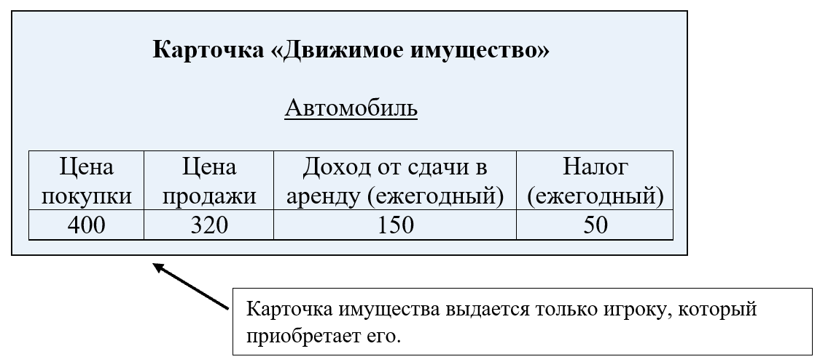
Таким образом, исходя из схемы выше, игрок приобрел автомобиль по цене 400 рублей. И каждый раз при прохождении поля «СТАРТ» игрок будет получать доход в размере 150 рублей от сдачи автомобиля в аренду и платить 50 рублей в качестве налога (налог на имущество).

Поле «Недвижимое имущество»
Попадая на данное поле, при желании можно приобрести недвижимое имущество. Например, игрок попал на поле «Недвижимое имущество». Если он решил его приобрести, то ему выдается карточка этого имущества (представлена в таблице ниже).
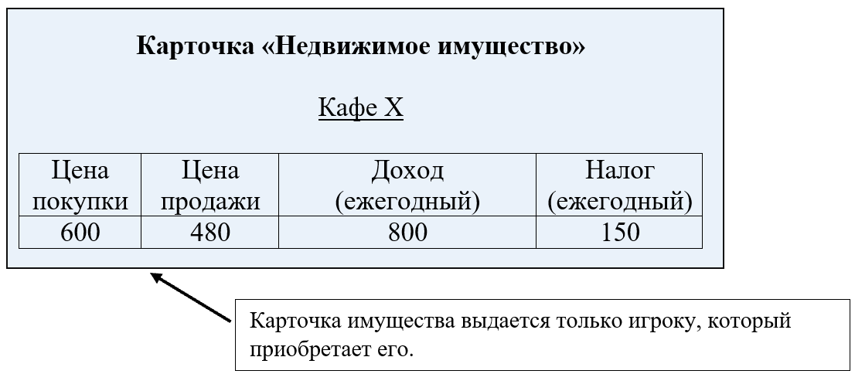
Таким образом, исходя из схемы выше, игрок купил кафе Х по цене 600 рублей. Тогда каждый раз при прохождении поля «СТАРТ» игрок будет получать доход в размере 800 рублей от деятельности этого имущества и платить 150 рублей в качестве налога (налог на имущество).

Поле «Случайное событие»
При попадании на данное поле игрок тянет карточку «Случайное событие». Например, игрок вытянул следующую карточку «Случайное событие»: «Вы получили премию 400 рублей». Тогда игроку сразу же дают 400 рублей, а карточка «Случайное событие» возвращается в низ соответствующей колоды.

Поле «Интересные факты и советы»
При попадании на данное поле игрок тянет карточку «Интересные факты и советы». Поскольку карточки запоминаются со временем, то каждая карточка несет случайный номинал. Пример ниже
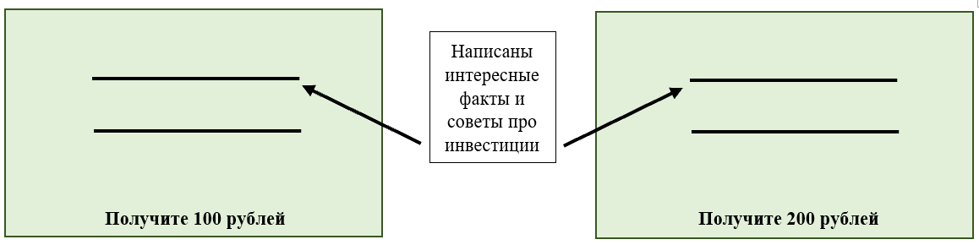

Поле «Банк»
При попадании на данное поле игрок может:
- получить дополнительный доход в размере 500 рублей при условии, что он выбросит дубль (на обоих кубиках должно быть одинаковое число) с первого раза при повторном броске.
- продать движимое и/или недвижимое имущество если у игрока оно есть
- выплатить часть кредита дополнительно (до 500 рублей максимум)

* За 1 раз игрок может или выплатить часть кредита, или продать имущество или попробовать выбросить дубль для получения дополнительного дохода. Одновременно выполнять эти действия за 1 раз нельзя!

Поле «Продажа имущества»
При попадании на данное поле игрок может продать свое имущество при желании по цене, которая указана на соответствующей карточке.

Поле «Аукцион»
При попадании на данное поле игрок может при желании приобрести случайно выбранное имущество (из оставшихся карт «Движимое имущество и «Недвижимое имущество» в слепую выбирается 1 карта). Аукцион проводится между игроками желающих приобрести данное имущество по цене не ниже той, что указана на карточке имущества. Игрок предложивший большую цену объявляется победителем аукциона и забирает карточку имущества себе, заплатив предложенную сумму.

Игровой процесс:
Механика игры:
Участники ходят по очереди. После броска двух кубиков нужно переместиться по часовой стрелке на столько полей, сколько составляет сумма выпавших очков. В зависимости от попавшего поля игрок: может приобрести имущество (движимое или недвижимое), вытянуть карточку «Случайное событие», вытянуть карточку «Интересные факты и советы», продать имущество и получить зарплату или случайный доход.
Если выпал дубль на кубиках, то игрок сначала ходит на выпавшее количество полей. После выполняет действия, доступные на данном поле. Затем тянет карточку «Случайное событие».

Покупка и продажа движимого и недвижимого имущества:
В течении игры игроки могут покупать имущество. С приобретенного имущества можно получать доход, но и нужно платить налоги. Размер доходов и налогов прописан в карточках «Движимое имущество» и «Недвижимое имущество». Отметим, что если игрок приобретает имущество после поля «Банк», то при пересечении поля «СТАРТ» он получит 50 % дохода с каждого имущества и заплатит 50 % налога с него в текущем году, если до поля «Банк» - 100%
При желании игроки могут продать имущество. Цена продажи указана также на карточках «Движимое имущество» и «Недвижимое имущество».

Аукцион:
В течении игры может быть проведен аукцион, если один из игроков попадает ан соответствующее поле. из оставшихся карт «Движимое имущество и «Недвижимое имущество» вслепую выбирается 1 карта. Далее определяются игроки, которые хотят участвовать в аукционе. После чего каждый их них по ходу игры называет свою цену за имущество (не ниже той, что указана на карточке имущества). Игрок предложивший большую цену объявляется победителем аукциона и забирает карточку имущества себе, заплатив предложенную сумму.
Если желающих участвовать в аукционе будет от 0 до 1, тогда аукционе не проводится, В этом случае игроку, который попал на поле «Аукцион», выплачивается 200 рублей.

Долги и банкротство:
В течении игры игроки выплачиваю кредит в размере 5 000 рублей, который выступает стартовым капиталом на начало игры, и проценты по нему в течении игры. Отметим, что игрок не может выплатить сумму больше суммы кредита и процентов по нему. Например, в течении игры у игрока осталось выплатить по кредиту в размере 5 000 рублей только 400 рублей. Игрок попадает на поле «СТАРТ», где он должен вносить фиксированный платеж по кредиту 1000 рублей и платить проценты по нему в размере 200 рублей. Тогда игрок заплатит не 1200 рублей по кредиту (1000 + 200), а 600 рублей (400 + 200).
В том случае, если у игрока текущий баланс стал отрицательным то он может продолжать играть, пытаясь продавать купленное им имущество. Если баланс игрока станет «-1000», то он признается банкротом.

«Твой бюджет»
@Arishka184
«НГТУ»
Факультет бизнеса (ФБ)
5 курс специалитета
Описание игры уплата всех пассивов: игра «Твой бюджет»

Содержание
История изменений 37
1 Видение и целевая аудитория 38
1.1 Ключевая концепция (Elevator Pitch) 38
1.2 Цель игры 38
1.3 Тема и образовательный фокус 38
1.4 Целевая аудитория 38
2 Игровой мир, сценарий и персонажи 39
2.1 Игровой мир и контекст 39
2.2 Сценарий и «режиссура» 39
2.3 Персонажи (игровые роли) 39
3 Ключевые компоненты и артефакты 40
3.1 Полный список компонентов 40
3.2 Функция каждого артефакта 40
4 Ядро игрового процесса: механика и динамика 41
4.1 Условия Победы и Поражения (Критерии завершения игры) 41
4.2 Игровое состояние и ресурсы (Что мы считаем и отслеживаем) 41
4.3 Цикл хода (Алгоритм действий игрока) 41
4.4 Матрица действий и Механик (Как именно работают правила) 41
4.5 Модель непредсказуемости и «реиграбельности» 42
4.6 Диаграмма потока игры (Визуализация) 42
5 Оформление и визуализация 44
5.1 Макет игрового поля 44
5.2 Количество игроков 44
6 Удержание внимания и обучающий результат 45
6.1 Петля вовлеченности 45
6.2 Конкретные знания и навыки 45
Правила игры 46

История изменений
Версия документа | Дата | Описание изменения | Автор
1.0.0 | 21.11.2025 | Начальная версия эссе | Непомнящая А.О.
1.0.1 | 22.11.2025 | Добавлен раздел 5 «Оформление и визуализаций» и раздел 6 «Удержание внимания и обучающий результат | Непомнящая А.О.
1.0.2 | 28.11.2025 | Добавлен раздел «Правила игры» | Непомнящая А.О.
1.0.3 | 15.12.2025 | Скорректирован раздел «Правила игры» | Непомнящая А.О.

1 Видение и целевая аудитория
1.1 Ключевая концепция (Elevator Pitch)
Данная игры заключается в формировании у игроков понимания того, что может выступать доходом, а что расходом. А также в формировании понимания, что есть непредвиденные доходы / расходы и как следствие возможные риски.

1.2 Цель игры
Цель данной игры заключается в том, чтобы первым избавиться от всех карт-пассивов, оставив у себя на руках карты-активы.

1.3 Тема и образовательный фокус
Тематика данной игры — это личный бюджет. Игрок учится разделять четко, что является расходом, а что доходом, а также наличие в реальной жизни факторов, которые оказывают влияние на личный бюджет.

1.4 Целевая аудитория
Игра ориентирована на возраст игроков от 8 лет, поскольку примерно с 8 лет дети могут выполнять простые математические операции. Игра будет интересна именно этой группе, так как дети только начинают знакомиться с деньгами и они задаются различными вопросами на тему финансов, что говорит об их интересе в этой сфере.

2 Игровой мир, сценарий и персонажи
2.1 Игровой мир и контекст
Как такового игрового мира нет в игре, но он приближен к событиям реальной жизни. А также поддерживает тему финансовой грамотности путем формирования у игроков отличия доходов от расходов.

2.2 Сценарий и «режиссура»
Игра начинается с того, что каждому игроку выдается по 7 карт и определяется очередность ходов. В рамках мира игроком движет то, чтобы сбросить как можно больше карт-пассивов (в том числе по их номиналу), так как в случае проигрыша игрока вся сумма этих карт будет записана со знаком «-» игроку.

2.3 Персонажи (игровые роли)
В данной игре нет персонажей или ролей. Каждый игрок принимает решения в управлении своими финансами.
С точки зрения стартовых условий игроки равны в количестве карт, но по их содержанию они не равны из-за разного их содержания.

3 Ключевые компоненты и артефакты
3.1 Полный список компонентов
Карты-активы и карты-пассивы (колода карт пяти цветов: зеленый, красный, синий, желтый, серый), «специальные» карты (черные), карты «Случайное событие» (белые).

3.2 Функция каждого артефакта
Пропишем подробное описание для каждого компонента из п. 3.1, результаты представим ниже в Таблица 13.
Таблица 13. Описание компонентов
Компонент | Как он используется в игре? | Какую игровую механику он реализует? | Как он влияет на успех/неудачу игрока?
Основная колода: карты-активы и карты-пассивы | Карты-активы (зеленые, а также и синие с положительным номиналом) – неигровые и не оказывают.  Карты-пассивы (красные, желтые, серые, а также синие с отрицательным номиналом) игровые. | Ход игры и построение стратегии | Влияние на успех/ неудачу игрока оказывает влияние, так как карты вытягиваются случайным образом. Но при правильной стратегии можно минимизировать это влияние
«Специальные» карты (черные) | Позволяют изменить ход игры. Например:  1. сменить цвет карт-пассивов (например, с красного на серый);  2. обязать следующего игрока взять + 2 или + 4 карты;  3. пропустить ход следующему игроку | Влияние случайным образом на ход игры | Создает непредсказуемость развития событий игры
Карты «Случайное событие» (белые) | Выступают случайными доходами и расходами. Например:  1. финансовая консультация: + 1 очков,  2. штраф за несвоевременную уплату налогов: - 3 очка  3. штраф за парковку в неположенном месте: - 1 очка  4. подарок на день рождение: + 5 очков | Влияние случайным образом на ход игры | Создает непредсказуемость развития событий игры

4 Ядро игрового процесса: механика и динамика
4.1 Условия Победы и Поражения (Критерии завершения игры)
Пропишем требования окончания игры, победы и досрочного поражения ниже:
- условие окончание игры: игра заканчивается после того, как игроки сыграют 7 раундов
- условие победы игры: у игрока сумма очков по результату 7 раундов больше, чем у других игроков
- условие досрочного поражения: нет

4.2 Игровое состояние и ресурсы (Что мы считаем и отслеживаем)
Перечислим все отслеживаемые параметры игрока и игры. Ресурсы игрока: капитал, доходы, расходы. Активы и пассивы игрока:
1.ресурсы игрока: доходы и расходы
2.карты «Случайное событие» могут принести как дополнительный доход (например, вас выбрали сотрудником месяца – получите Х премию), так и расход (например, заплатите за каждое недвижимое имущество налог, указанный на карточке-имущества) в зависимости от вытянутой карты.
Глобальные параметры: текущий раунд

4.3 Цикл хода (Алгоритм действий игрока)
Опишем последовательность фаз одного хода для игрока в Таблица 14.
Таблица 14. Цикл хода
№ | Фаза хода | Краткое пояснение
1 | Фаза планирования | Построение стратегии, исходя из карт на руках. Принятия решения какой картой лучше сходить, чтобы выиграть, в том числе, используя «специальные» карты
2 | Фаза хода | Сбросить 1 карту-пассив, карту «Случайное событие» или «Специальные» карты
3 | Фаза победы (проверка) | Если у игрока осталось 0 карт-пассивов, то он признается победителем раунда

4.4 Матрица действий и Механик (Как именно работают правила)
Опишем подробно игровые действия Таблица 15.

Таблица 15. Игровые действия
Действие | Условие выполнения | Процесс | Результат (изменение состояния)
Вытянуть карту из колоды | Нет подходящей карты для хода | Брать карты из колоды до тех пор, пока не будет подходящей для совершения хода | Случайным образом может увеличить сумму активов или уменьшить сумму пассивов по их номиналу, которые нужны при подсечете баллов раунда
Сбросить карту | Наличие подходящей карты (которая отвечает правилам игры) | Сбросить 1 карту-пассивы | Уменьшение суммы пассивов по их номиналу, которые нужны при подсечете баллов раунда при проигрыше

Опишем подробно механику событий в Таблица 16.
Таблица 16. Механика событий
Тип событий | Условие срабатывания | Эффект | Обоснование (связь с финансовой грамотностью
Неожиданный доход | Можно получить при вытягивании карточки «Случайное событие» | Сумма карт-активов по номиналу увеличивается | Учит учитывать случайные доходы в бюджете
Неожиданный расход | Можно получить при вытягивании карточки «Случайное событие» | Сумма карт-пассивов по номиналу увеличивается | Дает понимание, что не все расходы можно предугадать

4.5 Модель непредсказуемости и «реиграбельности»
Опишем источники случайности, компенсация случайности стратегии и взаимодействия игроков:
1.источники случайности: вся игровая колода
2.компенсация случайности стратегий: при вытягивании карт «Случайное событие» есть вероятность минимизировать случайность, вытянув карту-актив, или с помощью «специальных» карт.
3.взаимодействие игроков: игроки влияют на ход последующего после них игрока, так как может смениться цвет карт или ее номинал

4.6 Диаграмма потока игры (Визуализация)
На Рисунок 5. Диаграмма потока игры представлена упрощенная блок-схема, показывающая основной цикл игры.

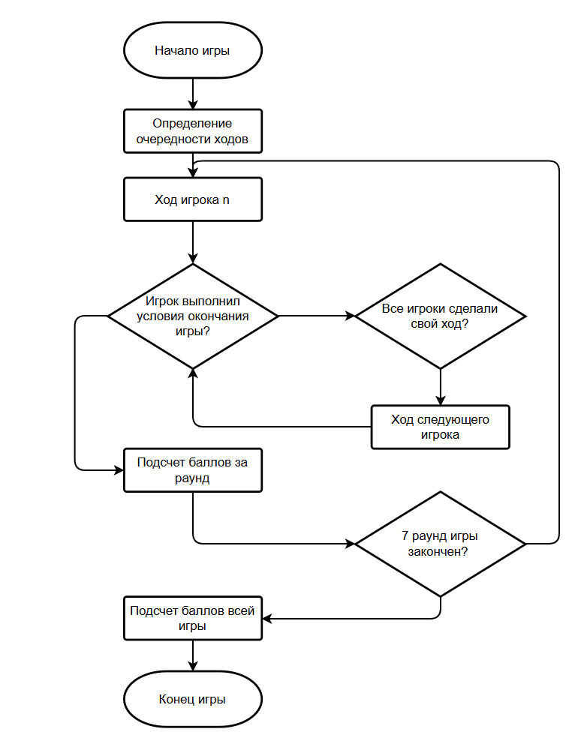
Рисунок 5. Диаграмма потока игры

5 Оформление и визуализация
5.1 Макет игрового поля
В данной игре нет игрового поля. Карты

5.2 Количество игроков
В данной игре количество игроков от 2 до 6. Такой диапазон игроков был выбран так как:
1.играть интересно когда минимум 2 игрока
2.игра из 3-4 участников – наиболее оптимальное количество игроков, так как игра имеет оптимальное время (игра не слишком быстрая, но и не слишком долгая), игрокам удобно располагаться вокруг поля.
3.игра из 5-6 шести – может быть немного затяжной, но имеет больше факторов влияния на условный рынок движимого и недвижимого имущества.
В среднем 1 раунд игры длится 5 -7 минут, если играют 2 человека. Тогда на каждого игрока приходится в среднем 2,5-3,5 минут в каждом раунде. Предположим, что игра из 3-4 человек (где на 1 игрока приходится 3 минуты на 1 раунд) длится 3*4*7 = 1 час 24 минуты (1,5 часа примерно), так как в игре 7 раундов.
Длительность игры предположительно будет примерно от 3*2*7 = 42 минут до 3*6*7 = 2 часа 6 минут. Округлим продолжительность игры: 30 минут – 2 часа.

6 Удержание внимания и обучающий результат
6.1 Петля вовлеченности
Для удержания интереса игрока в игре присутствуют следующие механизмы (Таблица 17):
Таблица 17. Механизмы удержания внимания
Механизм | Краткое пояснение
Петля прогрессии | Виден рост баланса игроков, благодаря ведению таблицы с балансом каждый раунд
Петля тактики | Каждый ход игроку необходимо оценивать риски и понимать какую карту сейчас лучше всего сбросить. Исходя из поведения игроков-соперником в некоторых случаях можно предположить какого цвета вероятнее всего он выбросит карту при следующем ходе.
Петля социального взаимодействия | В данной игре игроки влияют на ход другого игрока, исходя из того, какую карту-пассив они выбросили
Эффект «еще 1 ход» | Желание увеличить отрыв по баллам от других игроков

6.2 Конкретные знания и навыки
По результатам игры у игроков сформируются следующие знания и навыки. Результаты представлены в Таблица 18
Таблица 18. Знания и навыки сформированные после игры
Знания | «Что может являться доходами», «что может являться расходами»
Навыки | Стратегическое планирование среди расходов
Установки | Понимание отличия доходов от расходов и их влияние друг на друга, возможные риски

Правила игры
Цель игры: Первым избавиться от всех карт-пассивов, оставив у себя на руках карты-активы. Игрок, набравший наибольшую сумму баллов по итогам 7 раундов, становится победителем.
Возраст игроков: 8+
Количество игроков: 2–6
Комплектация: Колода карт пяти цветов (зеленый – 9 шт., красный -18 шт., синий – 18 шт., желтый – 18 шт., серый – 9 шт., специальные черные карты (12 шт.), карты случайных событий (белые – 10 шт.), блокнот для записи баллов, ручка.

Подготовка к игре
Все карты (цветные, черные и белые) хорошо перемешиваются между собой и кладутся рубашкой вверх. Каждому игроку выдается 7 карт с той колоды и 1 карта кладется посередине между игроками лицевой стороной.
Если карта между игроками является доходом, то с колоды вытягивается карты до тех порт, пока верхняя карта не будет являться расходом.
Для подсчета баллов рекомендовано вести следующую таблицу:
Имя игрока | Номер раунда |  |  |  |  |  |  | Итог игры
 | 1 | 2 | 3 | 4 | 5 | 6 | 7
Игрок 1
Игрок 2
…

Выбор очередности ходов:
Игрок, с ранней датой рождения (без учета года рождения), ходит первым. Далее ход переходит по часовой стрелке.

Значение карт:
- зеленый – доходы (зарплата и премии);
- красный – расходы (коммунальные услуги, налоги, обслуживание транспорта);
- синий – инвестиции. Могут нести как доходы (доход от акций, облигаций), так и расходы (расход от акций, облигаций);
- желтый – возможные риски (временная потеря работы и инфляция);
- серый – страхование (жизнь и имущество);
- черные (специальные) – позволяют изменить ход игры следующим образом:
  - сменить цвет карт-пассивов (например, с красного на серый);
  - обязать следующего игрока взять + 2 или + 4 карты;
  - пропустить ход следующему игроку
- белые (случайные события) - случайным образом влияют на игру. Могут быть как доходами (карты-активы), так и расходами (карты-пассивы). Например:
  - финансовая консультация: + 1 очков,
  - штраф за несвоевременную уплату налогов: - 3 очка
  - штраф за парковку в неположенном месте: - 1 очка
  - подарок на день рождение: + 5 очков

Карты-пассивы (расходы) указаны со знаком «-», а карты-активы (доходы) со знаком «+». (рисунок 3 и 4)
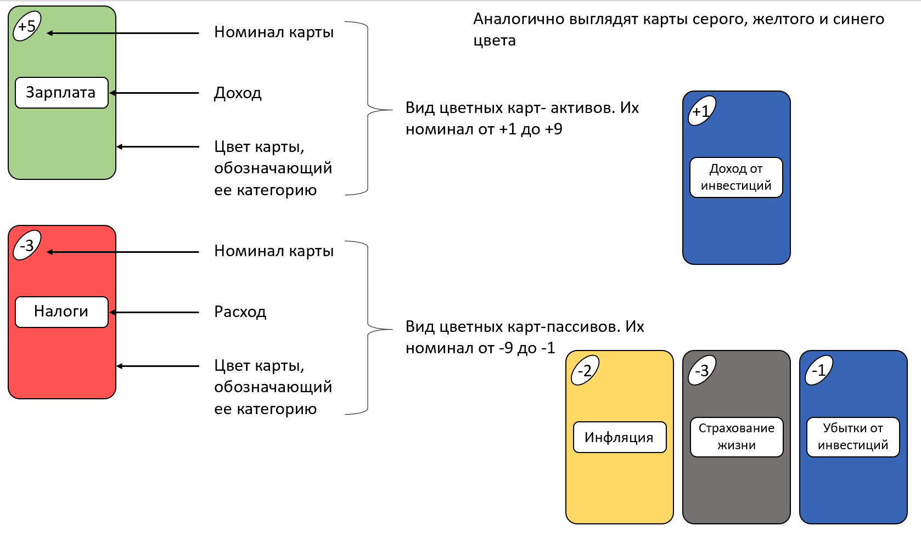
Рисунок 3 – Внешний вид карт-активов и карт-пассивов
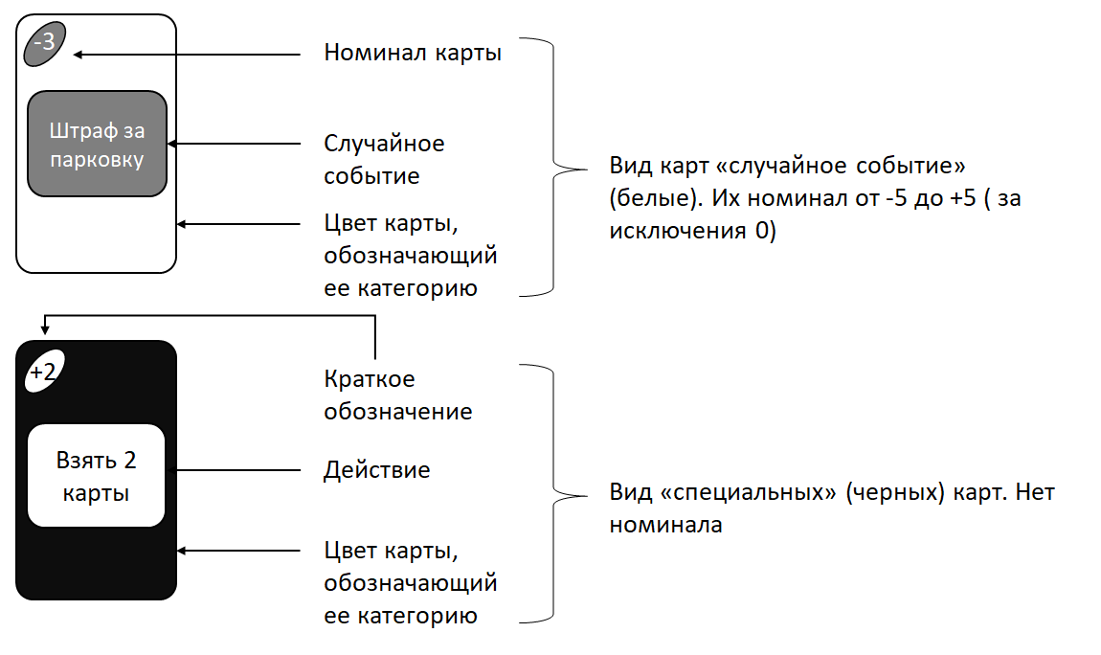
Рисунок 4 – Внешний вид «Специальных» карт и карт «Случайное событие»
Цветные карты имеют номинал от 1 до 9 или от -9 до -1 (в зависимости от того являются они доходами или расходами). Черные карты не имеют номинала. Белые карты имеют номинал от -5 до -1 и от 1 до 5.

Цвет карт:
Цветные карты-пассивы можно сбрасывать друг на друга при условии, что у них:
- Совпадает только номинал
- Совпадает только цвет
- Совпадает номинал и цвет
Белые и черные карты можно сбрасывать вне зависимости от того, какой сейчас цвет карт-пассивов.

Ход игры:
Игроки ходят по очереди, по часовой стрелке. В свой ход игрок может:
1.сбросить одну карту-пассив, совпадающую по цвету или номиналу с верхней картой на стопке сброса.
2.сбросить черную карту (в любое время, независимо от верхней карты).
3.сбросить белую карту (в любое время, независимо от верхней карты).
Если у игрока нет подходящей карты-пассива для сброса, он берет одну карту из колоды. Если взятая карта — пассив, который можно сбросить, он может сделать это сразу же. Если нет — берет карты до тех пор, пока не будет подходящая карта для сброса.
Во время игры карты каждого игрока должны быть на виду, чтобы другие игроки видели их количество.
Нужно помнить: сбрасывать можно только карты-пассивы (красные, желтые, серые, а также белые и синие с отрицательным номиналом). Карты-активы (зеленые, а также белые и синие с положительным номиналом) должны оставаться на руках.
Если игра еще не окончена, а в колоде-сдачи не осталось карт, то оставляется верхняя карта в колоде-сброса, остальные карты перемешиваются и формируется новая колода-сдачи.

Подведение итогов раунда и игры:
Раунд заканчивается, когда один из игроков сбрасывает свою последнюю карту-пассив. Когда у игрока остается одна карта-пассив после хода, то он должен сказать слово «Пассив» (знак того, что у игрока осталась 1 карта-пассив). После считается сумма очков на картах-активах только у победителя раунда, а у проигравших считается сумма карт-пассивов. Итоговые суммы раунда записываются в таблицу.
По результатам 7 раундов подсчитывается общее количество набранных баллов. Победителем объявляется тот, у кого сумма баллов больше всего.

